Process control in the cloud
Secure global data access with B&R APROL
It will soon be possible to install and run APROL in the cloud. With data and reports generated by the process control system available anywhere in the world, geographically dispersed teams can collaborate with remarkable efficiency.
APROL can be installed on virtual machines offered by any well-established cloud hosting company. A local APROL installation performs preprocessing and compression, so that only significant data is transmitted to the cloud database. This approach, which is based on the concepts of fog and edge computing, helps keep data transfer costs to a minimum.
APROL supports the MQTT, AMQP and OPC UA protocols. An unlimited number of local APROL nodes can send data to the central cloud-based APROL installation. Reports from the business intelligence solutions in local and cloud-based APROL installations can be opened via a REST API.
Maximum safety
The system architecture with local APROL nodes and one cloud installation ensures maximum plant security while at the same time making all of APROL's analysis, reporting and business intelligence functions available via the cloud.
Centralized data management allows all information to be accessed remotely from anywhere in the world. Database content can be analyzed using data mining tools offered by the cloud service provider.
Efficient engineering
Cloud-based APROL solutions provide access to all of APROL's concurrent engineering features, so users with development teams distributed around the world can complete large projects with maximum efficiency.

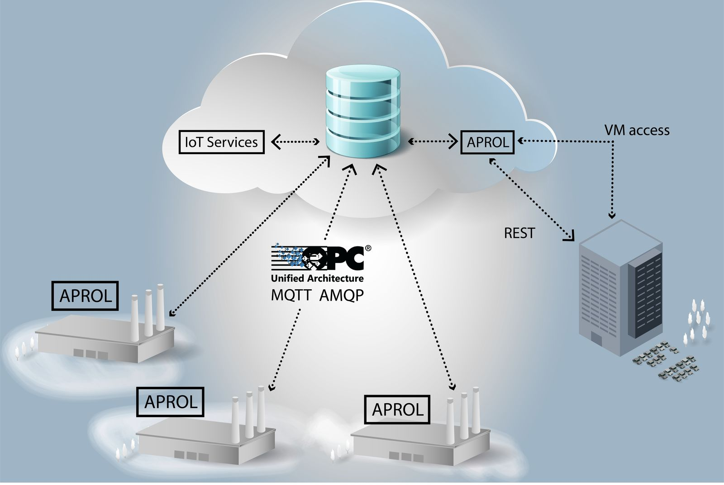
A cloud-based APROL solution offers maximum flexibility with maximum security.

B&R Hakkında
ABB Grubunun bir bölümü olan B&R, merkezi Avusturya'da bulunan endüstriyel otomasyon alanında global bir liderdir. B&R, neredeyse her sektördeki müşterilere makine ve fabrika otomasyonu, hareket kontrolü, HMI ve entegre güvenlik teknolojisi için eksiksiz çözümler sunmak üzere en son teknolojiyi ileri mühendislikle birleştiriyor. OPC UA, POWERLINK ve openSAFETY gibi Endüstriyel IoT iletişim standartlarının yanı sıra Automation Studio yazılımıyla B&R, otomasyon mühendisliğinin geleceğini sürekli olarak yeniden tanımlıyor. B&R'ı endüstriyel otomasyonun ön saflarında tutan yenilikçi ruh, süreçleri basitleştirme ve müşteri beklentilerini aşma taahhüdünden kaynaklanmaktadır.
Daha fazla bilgi için www.br-automation.com adresini ziyaret edin.

